20260813 게임 기능 구상

문서 정보
항목 | 상세 내용
일자 | 2026년 8월 12일
관련 회의록 | 20260812_일일 회의록

이전 확정내용

결론
- 정한 컨셉: [뇌절, 소통]

- 나온 게임 내용: [가제] Grand Theft Art
  - 그림 도둑 게임 (Passpartout, steal a Brainrot 같은)
    - 그림 그리기
    - 좋은 그림을 훔칠 수 있게
    - 낮, 밤 나누어져 있고, 밤에는 그림을 판매하거나 방해할수 있음, 그림 옮기는건 한번에 1개, 밤에 트롤링 가능하고, 2일은 그림 그리고, 하루는 평가일.
    - 그림 훔치기, 그림 그리기 , 그림 ai 평가(가격 책정) , 그림 훔쳐서 내가 전시,
    - 재화를 소모할수 있게( 누가봐도 부자가 된것같이 eg.황금집)
    - 그림 주제 주는 방법 : “게임 세계관 상 이 시기엔 이러한 주제가 유행이다”
    - 게임 내 기능 중, “저 그림 똑같이 그려봐” 미션 포함

- AI 활용 대책
  - 빼기, 안된다면 적당히 괜찮은 곳에 끼워넣기 정도

- 다음에 해야할 거: (구글 기획 일정표 참고)
  - 바라보는 방향을 일체화시키는 작업
    - 컨셉, 배경 (자기 전에 이러한 게임을 생각… 등으로 했으면)

게임 기능/콘텐츠 구상

백성수:

게임 컨셉
  - 특별한 라운드나 규칙이 없이 자유롭게 마을 생활을 진행해가는 장르

조작
  - 3D 형식의 이동

배고픔
  - 가난한 우리의 그림쟁이는 밥을 얻어먹어야 합니다!
  - 다른 사람이 먹을 것이나 돈을 줄 수도 있음 (메타버스 상호작용)
  - 돈을 벌어서 시장에서 사먹기
  - 낚시대를 얻어서 낚시하기

주택 또는 전시대 (그림을 걸어두는 기능)
    - 메타버스인 만큼 사람들이 몰리면 집은 부족하기 마련
      - 따라서 집을 미리 배치해두되, 빈 집은 NPC가 소유하도록
사람들은 돈 모아서 이 집들을 구매할 수 있도록.

  - 한 서버에는 대략 100채의 주택 존재
    - 주택 안에는 벽 여러곳에 전시대 존재

  - 노숙도 가능
    - 앞에 이젤 하나 달랑 두는게 그림 전시대

위대한 그림도둑

그림 얻기
  - 앞바다에서 낚시 하다가 이상한 그림(AI가 그려준 가치 랜덤인)을 낚음
(AI 활용점)

  - 그림을 그리기
    - 자유 드로잉:
길거리나 마을 어디에서든지 이젤을 탁 펴고 마음대로 그림 그리기 (Passpartout)
다른 사람의 얼굴을 그려줄 수도, 마을 풍경을 그릴 수도, 똥그림을 멋대로 그릴수도

    - NPC 미션 드로잉:
NPC가 ~한 주제의 그림을 그려달라고 요청하면 맞춰서 그려주기
평가는 AI가, (만족-최악) 사이 점수 부여
(AI 활용점)

그림 판매
  - 사람이 구매해가기
    - 알잘딱 거래 진행 (메타버스 상호작용이 일어나는 지점)

  - NPC가 구매해가기
    - 가끔 갑부가 큰 돈을 얹어주기도

  - 마을 중앙 그림 거래소에 판매하기
    - 정해진 시세로만 판매가 가능합니다.
    - 매일마다 “오늘의 유행 주제” 등의 평가 기준이 달라짐
-> 비쌀 때까지 쟁여뒀다가 팔 수도!
(AI 활용점)

그림 그릴시 제약을 줄지 말지
그림그리는 시간을 길게할지 짧게할지(길면 퀄리티 올라가지만 지루해질 수 있음)
훔치는 방식을 어떻게할건지
몇라운드로 진행할지
집을어떻게할지

낮에 그림그리는 시간 1분정도 줍니다.( 조절가능요소) 갤러리 안에서 돌아다니는건 자유입니다.
그 후 AI가 채점을 합니다.
밤에는 플레이어가 서로 누가누군지 식별이 불가능해집니다.
밤에는 플레이어는 3가지 행동중을 할 수있습니다. 암시장가기(첫 날은 막혀있음), 남의 집 털기, 미흡한 그림 채우기(차라리 핸드폰이있어서 점심에도 핸드폰으로 아이템을 주문할수 있게해도 좋겠네요)

그렇게 아침이되면 각 그림에대한 점수를 매기고, 그에 상응하는 돈을줍니다(차등지급)
전체 플탐 15분을목표로

이성현 :
Grand Theft Art
게임 기능과 콘텐츠

기능
그림 그리기
• 제한 시간 안에 주어진 주제로 그린다
• 매 라운드 무작위 제약이 걸려 정상적으로 그릴 수 없다
• 제약은 라운드가 갈수록 강해진다

밤 행동
• 모두가 카드 한 장을 몰래 고르고 동시에 공개
• 남의 그림을 훔치거나, 집을 지키거나, 헐값에 팔아 급전을 만든다
• 집을 지키지 않고 나가면 내 갤러리가 무방비가 된다
• 주인이 지키고 있으면 붙잡혀 벌금 + 정체 공개
• 같은 집을 두 명이 노리면 둘 다 실패하고 서로만 알게 된다

방어 수단
• 게임당 한 번, 도난을 무료로 막아주는 방어권이 있다
• 아껴뒀다가 언제 터뜨릴지가 판단의 재미
• 저택의 금고를 사면 그림 한 장을 영구히 지킬 수 있다 (구매 사실은 공개)
• 돈으로 밤 방어를 살 수는 없다. 그러면 눈치싸움이 경제력 싸움으로 바뀐다

흔적과 추리
• 훔치면 물감 색·발자국 같은 단서가 다음 날 아침 공개
• 단서가 쌓이면 범인이 좁혀진다
• 아침마다 서로 의심하고 추궁하는 대화가 발생

평가일
• 작가가 15초 동안 자기 그림이 왜 명작인지 변호
• 플레이어들이 자기 돈으로 직접 경매에 참여해 값을 매김
• 짜고 낮게 부르면 남이 싸게 채가므로 담합이 안 된다
• 훔친 그림은 값이 절반, 들통나면 명성이 깎인다
• 위조품은 감정을 통과해야 팔리고, 실패하면 벌금 + 결과물 공개

유행
• 유행에 맞으면 값이 크게 오르고 어긋나면 폭락
• 평가일 직전에 유행이 뒤집힐 수 있다

저택
• 번 돈으로 금고·경비견 등을 구입
• 집이 화려해질수록 털면 이득인 표적으로 보인다

승리 조건
• 돈 × 명성
• 돈은 훔쳐서도 벌지만, 명성은 직접 그린 그림이 높게 팔려야만 오른다
• 도둑질만 해도, 착하게 그리기만 해도 이길 수 없다

콘텐츠

제약 16종
• 입력 — 좌우 반전, 입력 지연, 커서 떨림, 미끄러지는 붓
• 도구 — 색 3개, 굵기 랜덤 변경, 지우기 금지, 획 길이 제한, 20획 제한, 흑백
• 시야 — 점점 어두워짐, 90도 회전, 붓 주변만 보이기, 그린 획이 사라져 보임
• 사회 — 내 캔버스 실시간 공개, 옆 사람이 10초 개입, 2인이 번갈아 그리기

밤 카드 6종
• 무제한 — 훔치기, 경비, 판매
• 판당 2회 — 위조, 소문, 방해

주제 30종
• 사물 — 고양이, 우산, 자전거
• 감정 — 월요일 아침, 억울함, 첫사랑
• 상황 — 편의점에서 만난 전 애인, 마감 3시간 전
• 합성 — 부자가 된 감자, 퇴사를 결심한 프린터, 취업 준비하는 유령
• 그리기 어려운 것보다 해석이 갈리는 것을 고른다

방어 수단 2종
• 방어권 — 게임당 1회 무료, 도난 1회 차단
• 금고 — 250G, 그림 1장 영구 보호, 구매 사실 공개

저택 아이템 4종
• 금고, 갤러리 증축, 경비견, 황금 액자
• 전부 기능과 과시를 겸한다

AI 평론가
• 그림마다 한 줄 평
• “선의 떨림에서 작가의 내적 갈등이 읽힌다”
• “이것을 고양이라 부를 용기에 경의를 표한다”
• 처참한 결과물을 끝까지 진지하게 다루는 낙차가 웃음 포인트

조민호 :

기능:
플레이어:
- 그림 그리기 : 마우스 피킹을 통해 흰 바탕 텍스처에 색상 값 부여.
- 그림 그릴 때 패널티 요소 :
플레이어의 상태에 따라 수전증에 의한 손떨림, 혹은 컨디션에 따라 손이 느려지는 패널티
- 판매 방식 : 캐릭터마다 각자 자신만의 전시 장소를 가짐( 그림을 배치하고 판매)
- 유저의 상태는 그림을 그리는 상태, 전시 및 판매상태, 외출 상태로 구분
- 유저는 캔버스를 UI를 통해서 관리 및 전시할 수 있음
- NPC로 변장해서 그림 전시 및 판매 중인 유저의 전시장소에 출입이 가능하고 원하는 그림의 영역에 들어오면 훔치기 가능 - 그림을 훔치면 유저와의 추격전,제한 시간안에 잡지 못하면 그림 탈취 성공
(유저의 전시 공간 내에서 아이템을 사용하여 추격전을 벌임, - 그림을 지켜내면 명성치 등의 보상..)
탈취 유저 최대 수는 (전시 작품 수)N/2 정도로 제한
- 명성치는 성현님 말씀대로 경매 혹은 투표 방식으로 진행, (공정하게 유저가 평가해서 명성치 부여)
그림 평론 NPC:
* NPC는 8개 정도 만들어놓고 NPC 각각의 페르소나 및 평가 기준은 ScriptableObject로 관리
- 고민해볼점 : AI에게 추론을 맡기는 것을 병렬 혹은 배치방식을 이용해서 추론이 가능한지 조사
* 개인적으로 LLM 토큰이 많이 들것 같기 때문에 fastapi를 사용해서 QWEN-VL같은 로컬 모델을 사용하는 것이 좋지 않나 생각.
* 플레이어의 전시장소에서 NPC 가 랜덤 생성되고 전시된 그림중에 가장 평가 가중치가 가장 높은 그림 앞에서서 고민하거나 고개를 끄덕이는 애니메이션을 번갈아가면서 수행, 추론이 끝나면 ! 마크를 NPC 위에 띄우면서 대화와 흥정을 통해 가격을 조정가능 – 가격이 너무 높으면 NPC가 거절.
( 라디오 버튼으로 가격을 정해주는 방식으로 선택지를 정해주는 방식도 좋을 듯 ( UX적으로 불편하지 않게) [캐릭터를 피킹해서 대화하기,호감작, 등의 옵션을 나타내는 UI를 표시]

김시후 :

<그림을 얻는 방법> - (뇌절용)
- 직접 그림을 그린다
- 직접 그림을 훔친다
- 직접 그림을 낚는다 (낚싯대 같은 게 있다면)
  - 그림을 훔칠 때 낚싯대를 사용하여 했다면 해당 판정으로 처리한다.
- 길에 떨어진 그림을 가져간다
  - 그 전에 미리 “제법 큰 종이가 길가에 떨어져있는 것 같다”는 것으로 상태를 감지한다

- 하늘에서 갑자기 뚝 떨어진다
  - 그 전에 미리 “비행기 소리가 들리는 것 같다”는 것으로 상태를 감지한다

<그림 상태 기능>
- 규칙
  - 그림 상태에 대해서는 다음과 같이 판정한다
    - 100% : 원본
      - 해당 수치는 그림 획득 방법 中 2가지(직접 그림을 그린 것, 그림을 훔친 것)으로 밖에 뜰 수 없는 수치이다
    - 90 ~ 99% : 최고 품질
      - 원본 상태(직접 그림, 직접 훔침) 이외의 획득 방법이 가질 수 있는, 가장 최고의 상태
    - 70 ~ 89% : 우수 품질
    - 40 ~ 69% : 평균 품질

    - 1 ~ 39% : 불량
    - 0% : 파괴
  - 아이템 카드 중 “복원” 카드를 뽑으면, 일정 확률로 추가
  - 그림 상태에 따라 판매가격이 대체로(95%) 우상향하며 변경 된다.
    - 그러나, 낮은 확률(5% 이내)로 별 볼일 없는 그림으로 판단되어 가격이 내려간다.
  - (선택) 보존 시스템 구현 시 => 보존 아이템(보관 액자 등)이 존재할 경우
    - 이를 유지하는 아이템을 사용하지 않으면 서서히 상태 수치가 내려가는 형태로 바꾼다

- 구현해야 할 기능
  - 그림 상태
    - 그림 상태값 - PaintingStateValue
    - 그림 상태 - PaintingState

< 그 외>
- 일단 줍는 방법은 모르겠으나, 주울 수 있는 object(그림 등)에 대해 노란색 테두리 형식으로 표시될 수 있게 해야 함

김재현 :

게임 진행 :
- 라운드마다 그림의 주제가 주어지며 이 주제에 맞는 그림을 그린다.
- 각 라운드마다 총 3~5일이 주어지며, 마지막날을 제외한 날에는 그림 그리기 및 방해를, 마지막 날에는 각자 자신이 그린 그림을 감정받는다.
- 마지막 날에 감정을 받아 그림의 가치만큼 돈을 받으며 얻은 돈으로 다른 플레이어를 방해할 수 있는 아이템을 살 수 있다.
- 모든 라운드가 끝나고 가장 많은 돈을 가진 사람이 승리
- 돈을 잘 버는 것 뿐만 아니라 현명하게 쓰는 것도 중요
낮 행동 :
- 라운드 시작 시 주제가 주어지며 이 주제에 맞게 각자의 갤러리 안에서 그림을 그린다.
- 시간은 3~5분 정도 주어진다.
- 만약 이전 밤에서 그림을 도난당한 경우 그림을 새로 그린다. 도난당하지 않았거나 그림을 훔쳐온 경우 해당 그림에 이어서 그릴 수 있다. 만약 자신의 갤러리에 그림이 2개 이상인 경우 그림들 중 하나를 골라 이어서 그릴 수 있다.
- 명작(감정 문단 참조)의 경우 이어서 그리는 것은 불가능하다.
밤 행동 :
- 밤이 되기 전 대략 1분동안 자신이 가진 돈으로 다른 플레이어를 방해할 수 있는 아이템 또는 함정들을 구매할 수 있다.
- 상점 이용시간이 끝나면 투표 시간으로 넘어간다. 가장 많은 투표를 받은 플레이어는 자신의 갤러리에서 나올 수 없게 만든다. 단, 다른 플레이어 또한 해당 플레이어의 갤러리에 침입할 수 없다.(건너뛰기 가능)
- 이후 밤이 시작되며 이때는 플레이어들이 각자의 갤러리 밖으로 나올 수 있다.
- 다른 플레이어의 갤러리에 침입할 수 있으며, 그 플레이어가 그리고 있던 그림에 낙서를 하는 식으로 방해를 하거나, 그림 자체를 훔쳐올 수 있다. 명작(감정 문단 참조) 또한 훔치는 것이 가능하다.
- 다른 플레이어를 방해하는 과정에서 상점에서 구입한 아이템을 사용할 수 있다. (빠따로 상대를 후려친다거나, 총을 쏴서 맞춘 사람을 멀리 날려버린다던가. 물론 유혈묘사는 금지)
- (다른 사람의 그림을 훔치거나 자신의 그림을 다시 들고오는 등) 그림을 손에 들고 있는 경우 아이템 사용이 불가능하다.
- 또한 갤러리 밖에 각종 함정들을 설치하여 방해할 수 있다.(밟으면 몇 초 동안 움직일 수 없거나, 밟은 상대를 반대편으로 날려버린다거나, 밟았을 경우 QTE를 입력해야 풀린다던가..) 함정이 설치된 위치는 설치한 사람만 확인할 수 있으며, 자신이 설치한 함정에 자신이 걸릴 수 있다.
- HP 개념이 도입되어 HP가 0이 되면 5초의 리스폰 쿨타임을 가지고 이후 자신의 갤러리에서 부활한다. (자신의 갤러리에 들어온 사람을 밖으로 쫒아내기 위함)
- 만약 그림을 들고 있는 상태에서 HP가 0이 되는 경우 그 자리에 그림을 떨군다.
- 자신이 직접 그린 그림이든 훔친 그림이든 밤이 끝날 때 현재 본인이 들고 있는 그림과 본인의 갤러리 안에 있는 그림 모두 자신의 소유가 된다. 갤러리 안이 아닌 필드에 떨어진 그림이 있는 상태에서 밤이 끝난 경우 해당 그림은 당일 소유주에게 자동으로 돌아간다. (ex. 2일차 기준 어떤 그림의 소유주가 B 이고, 밤이 되어 이 그림이 B -> A -> C 순으로 돌아가다가 C가 그림을 떨군 상태로 밤이 끝난 경우, 이 그림의 2일차 소유주는 B이므로 B에게 다시 돌아간다.)
- 밤은 대략 2~3분 정도 주어진다.
감정 :
- 마지막 날에 플레이어들은 자신이 그린(?) 그림을 감정받을 수 있다.
- 만약 자신의(?) 그림이 2개 이상인 경우 한가지만을 골라 감정받아야 한다.
- 마지막날 직전 밤에 그림을 모두 도난당해 그림이 없는 경우 감정받을 수 없다.
- 가장 높은 평가를 가진 그림은 “명작”으로 분류되어 해당 그림을 그린(?) 플레이어의 갤러리에 전시되며, 명작의 주인(?)은 일정 주기마다 일정한 돈을 지급받을 수 있다.
- 해당 라운드에 그린 그림들의 경우 명작 외의 모든 그림들은 모조리 폐기된다.
그 외:
- 그림 그리기 실력을 향상시킬 수 있는 싱글플레이 기능을 도입해보는 것도..?
- 감정을 받는 기준이 중요해 보인다. 아니면 유저간 평가를 함께 도입하는 것도 생각해볼 수 있다.(이 경우 자신의 그림에는 투표를 할 수 없게끔)

순번 | 팀원명 | 분류(필수 아님) | 내용

—----------

아이디어 정리안

2. 주요 핵심 시스템별 통합 비교 및 요약
구분 | 주요 구상 내용 및 옵션 | 제시한 팀원
게임 구조 | • 자유 샌드박스형: 규칙/라운드 없는 자유 메타버스 라이프  • 라운드/일차제: 라운드당 3~5일 진행, 15분 플탐 목표, 마지막 날 감정 | 백성수  김재현, 이성현
드로잉 & 제약 | • 마우스 피킹 텍스처 드로잉 및 패널티 (손떨림, 느려짐)  • 제한시간 내 주제 드로잉 + 16종 무작위 제약 (입력, 도구, 시야, 사회)  • 자유 드로잉(Passpartout) vs NPC 미션 드로잉 | 조민호  이성현  백성수
훔치기 & 밤 행동 | • 카드 심리전: 몰래 카드 선택 (훔치기, 경비, 헐값 판매)  • 실시간 침입/전투: 갤러리 침입, 낙서/도둑질, 무기/함정/HP 전투, 낚싯대 활용  • 추격전 & 변장: NPC 변장 출입, 훔치기 성공 시 제한시간 추격전 | 이성현  김재현, 김시후  조민호
방어 & 흔적 | • 무료 방어권 1회, 저택 금고 (250G, 영구 보호)  • 도난 흔적 (물감, 발자국) 추리 및 아침 추궁 대화  • 투표를 통한 갤러리 봉쇄 (갇힘/침입 불가) | 이성현  이성현  김재현
그림 획득 & 상태 | • 그리기, 훔치기, 바다 낚시, 길거리 줍기, 하늘 낙하  • 상태 수치 (100% 원본 ~ 0% 파괴) & 복원/자연 감가 시스템  • 줍기 가능 오브젝트 노란 아웃라인 표시 | 김시후, 백성수  김시후  김시후
AI 및 감정/평가 | • AI 평론가: 재치 있는 한 줄 평 출력  • 로컬 AI 모델: FastAPI + Qwen-VL 기반 비용 절감 & ScriptableObject 페르소나 8종  • 평가/경매: 15초 변호 + 유저 직접 경매 / AI 점수 산정 / 시세 변동 거래소 | 이성현  조민호  이성현, 백성수, 김재현
승리 & 하우징 | • 승리 조건: 돈 × 명성 (균형 필요) 또는 최다 소지 금액  • 부동산/전시: 서버당 100채 주택 구매, 노숙 이젤, 갤러리 증축/명작 패시브 수익 | 이성현, 김재현  백성수, 이성현, 김재현

5명의 아이디어를 하나로 융합하면, **"드로잉 퀄리티 경쟁 + 야간 실시간 도둑질/침입 + 소셜 디덕션(마피아/추리) + AI 평론 및 경제 심리전"**이 결합된 **15~20분 세션 기반 3D 메타버스 파티 게임**으로 완성할 수 있습니다.

각 기획안의 모순점을 해결하고 시너지를 극대화한 **[Grand Theft Art (가제): 통합 게임 기획서]**를 제안합니다.

---

# 🎨 [통합 기획서] Grand Theft Art (그랜드 세프트 아트)

> **"위대한 예술가가 될 것인가, 전설적인 그림도둑이 될 것인가?"**
> 낮에는 제약 속에서 그림을 그려 명성을 쌓고, 밤에는 타인의 갤러리를 털어 돈을 버는 3D 메타버스 소셜 파티 게임.

---

## 1. 핵심 게임 루프 및 승리 조건

* **게임 방식:** 15~20분 세션제 (총 3일의 일일 루틴 + 4일차 최종 경매일)
* **참여 인원:** 세션당 8~16명 (서버 내 주택/갤러리 배치)
* **최종 승리 조건:** **`최종 점수 = 소지금(Money) × 명성치(Prestige)`**
* **소지금:** 그림 판매, 훔치기, 경매로 획득.
* **명성치:** 정당하게 직접 그린 그림의 고평가 판매, 도난 방어 성공, 경매 변호 성공 시 획득. (도난 걸림, 위조품 적발 시 명성 감점)
* 💡 **핵심:** 착하게 그림만 그려도, 도둑질만 해서도 이길 수 없는 **균형 잡힌 경제/명성 구조**.

---

## 2. 4단계 일일 루프 (Daily Routine)

```
[1. 낮 (3분)] -> [2. 해질녘 (1분)] -> [3. 밤 (2.5분)] -> [4. 아침 (1분)]
탐색/드로잉/시장거래 상점/투표/밤카드선택 침입/도둑질/추격/전투 단서추리/AI일차평가
```

### ☀️ Phase 1: 낮 (3분) - 탐색 및 드로잉
1. **주제 및 제약 부여:** 라운드마다 무작위 주제(30종)와 제약(16종 중 1~2개)이 부여됨.
2. **그림 획득 (5가지 방식):**
* **직접 그리기:** 개인 갤러리/이젤에서 마우스 피킹으로 텍스처 드로잉 (컨디션 저하/수전증 패널티 적용).
* **바다 낚시:** 앞바다에서 AI가 생성한 가치 랜덤의 '이상한 그림' 낚기.
* **길거리 줍기 / 하늘 낙하:** 필드 이펙트(노란 테두리) 및 사전 징후(비행기 소리, 종이 소리) 확인 후 습득.
* **직접 훔치기:** 밤 행동을 통해 획득.
3. **생존 & 생계 (배고픔):** 배고픔 게이지 존재. 시장에서 음식 사먹기, 타 유저에게 구걸/돈 받기(메타버스 상호작용).

### 🌇 Phase 2: 해질녘 (1분) - 상점 & 전략 투표
1. **방해/함정 상점:** 번 돈으로 밤 방해 아이템(빠따, 총, 갤러리 함정 등), 방어 아이템(금고, 경비견) 구매.
2. **갤러리 봉쇄 투표:** 최다 득표 플레이어 1명은 이번 밤 갤러리가 봉쇄됨 (외출 불가 + 침입 불가).
3. **밤 카드 선택 (비밀 선택 후 동시 공개):**
* *기본 카드:* 훔치기, 집 지키기, 헐값 처분
* *특수 카드(소모성):* 위조품 제작, 소문 퍼뜨리기, 침입 방해

### 🌙 Phase 3: 밤 (2.5분) - 실시간 침입 & 도둑질
1. **신원 익명화:** 밤이 되면 전원 익명 상태(식별 불가)로 전환.
2. **침입 & 훔치기 메커니즘:**
* **NPC 변장 침입:** NPC로 변장해 타 유저 갤러리 출입 후 그림 탈취.
* **추격전 발생:** 그림 훔치기 시도 시 갤러리 내 추격전 발생 (제한 시간 내 미포획 시 탈취 성공).
* **전투 & 함정:** 함정(QTE, 위치 이동) 및 유혈 없는 무기(빠따, 총) 사용. HP 0 시 5초 후 부활하며 그림 드랍.
* **아이템 사용 제약:** 그림을 손에 든 상태에서는 무기 아이템 사용 불가.
3. **심리전 & 방어:**
* 집을 지키다 침입자를 잡으면 침입자 벌금 + 정체 공개.
* 방어권(판당 1회 무료) 또는 금고(250G, 1장 영구보호) 활용.
* 2명이 같은 집을 털면 둘 다 실패하고 서로의 정체 파악.

### 🌅 Phase 4: 아침 (1분) - 추리 & 일일 AI 평가
1. **단서 및 추리 대화:** 도난 발생 갤러리에 **물감 색, 발자국 단서**가 남아 범인을 추궁하는 아침 대화 시간 진행.
2. **일일 AI 시세 평가:** 중앙 거래소 시세가 일일 유행 주제에 따라 변동. NPC 평론가가 그림별 한 줄 평(위트 있는 총평)과 가치를 산정하여 돈 차등 지급.

---

## 3. 그림 품질 & 보존 시스템

* **PaintingState (품질 수치):**
* `100% (원본)` : 직접 그린 그림, 밤에 직접 훔쳐온 원본 그림만 해당.
* `90~99% (최고)` ~ `1~39% (불량)` / `0% (파괴)` : 낚시, 길거리 줍기, 드랍 그림 등.
* **보존 & 복원:**
* 황금 액자/보관함 미사용 시 시간이 지남에 따라 품질 자연 감소.
* 상점에서 '복원 카드'를 사서 일정 확률로 품질 회복 가능.
* **가격 연동:** 품질이 높을수록 95% 확률로 가격 우상향 (5% 확률로 AI 악평 시 폭락 변수).

---

## 4. 4일차 최종 평가일 (경매 & 명작 지정)

1. **작가 15초 변호:** 플레이어가 본인의 대표작에 대해 15초간 명작 이유 변호.
2. **유저 라이브 경매:** 플레이어들이 소지금으로 직접 입찰 (담합 방지: 싸게 부르면 타 유저가 채감).
3. **위조품 감정:** 훔친 그림/위조품은 감정 통과 시 판매 가능 (실패 시 벌금 + 명성 깎임).
4. **명작(Masterpiece) 지정:**
* 최종 가장 높은 평가를 받은 그림은 **'명작'**으로 승격되어 개인 갤러리에 영구 전시.
* 승격된 명작은 매 라운드/세션 패시브 수익을 창출.

---

## 5. 시스템 아키텍처 & 기술적 구현 방안

```
[Unity 3D Client] <---> [FastAPI Server] <---> [Qwen-VL (Local Vision LLM)]
- 마우스 피킹 드로잉 - 배치/병렬 추론 관리 - 그림 이미지 비전 해석
- 3D 이동 & 샌드박스 - ScriptableObject DB - 프롬프트 페르소나 (8종)
- 노란 테두리 Outline - 거래소 시세/유행 연산 - 위트 있는 한 줄 평 생성
```

* **클라이언트 (Unity 3D):**
* 마우스 피킹으로 Texture2D에 직접 색상값 페인팅 구현.
* 상호작용 오브젝트 Outline 하이라이트 이펙트 적용.
* **AI 백엔드 (FastAPI + Qwen-VL):**
* 외부 API 토큰 비용 절감을 위해 **로컬 VLM(Qwen-VL)** 구축.
* 낮 시간 종료 후 그려진 캔버스 이미지를 8종의 ScriptableObject NPC 페르소나(평론가 기준)에 맞춰 병렬/배치 추론하여 점수 및 한 줄 평 자동 생성.

---

## 💡 요약: 이 기획이 유저에게 주는 핵심 재미
1. **창작의 재미 + 웃음:** 억울한 제약 속에서 그린 똥그림을 AI 평론가가 장엄하게 평가할 때의 갭모에.
2. **긴장감 넘치는 야간 샌드박스:** NPC로 변장해 그림을 훔치고 추격전을 벌이는 손맛.
3. **심리전과 디덕션:** "누가 내 그림을 털었는가?" 아침에 단서를 보며 벌이는 마피아 게임식 추리.
4. **다양한 승리 플랜:** 명작을 그려 명성으로 이길 것인가, 암시장과 도둑질로 거부가 될 것인가의 전략적 선택.

컨셉샷
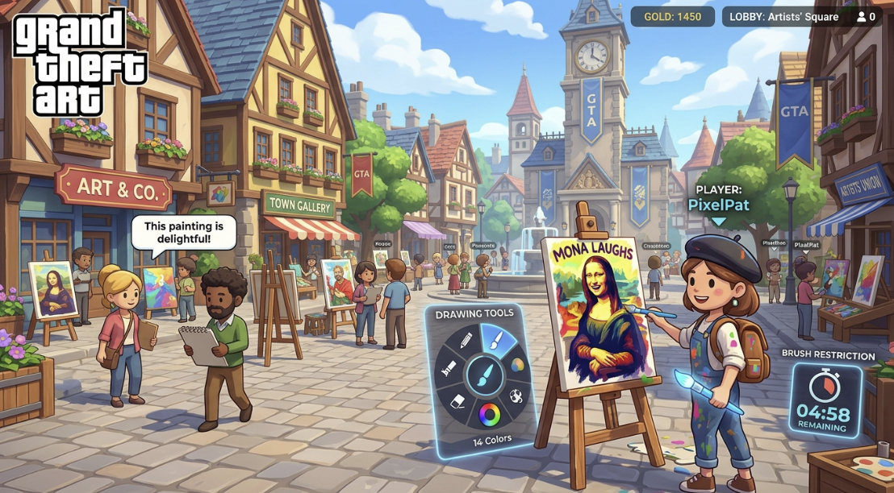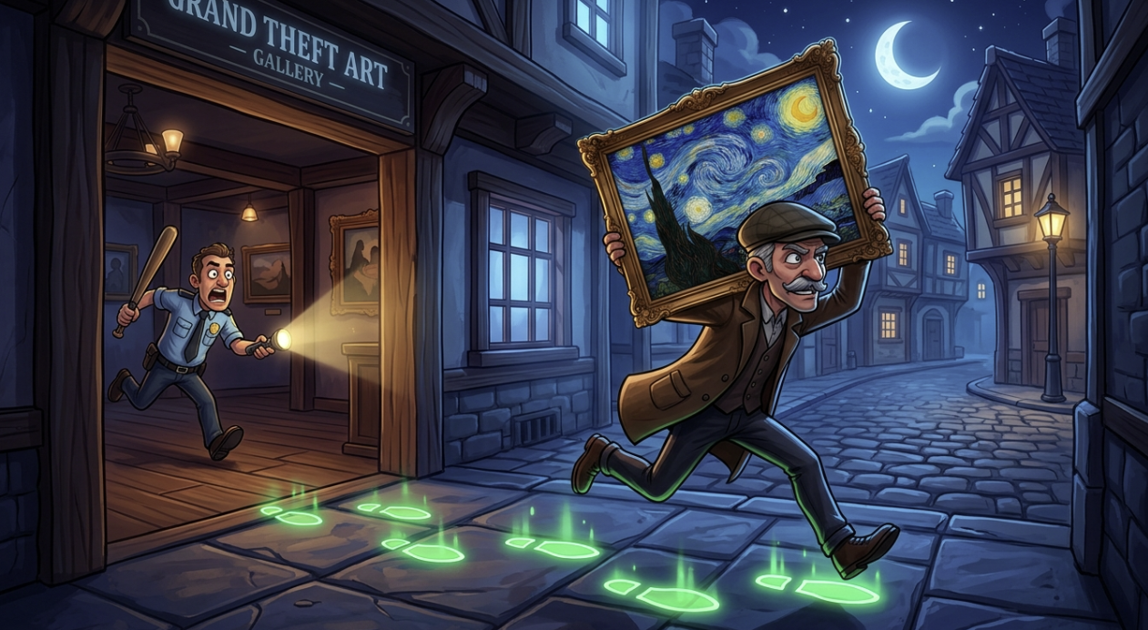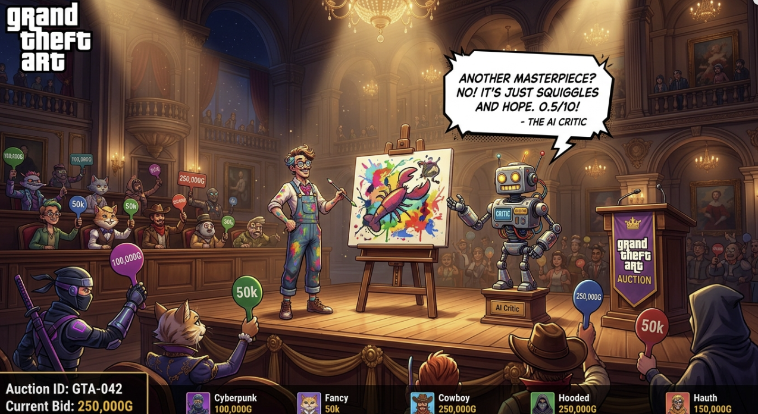

- 정리본 -> 8/18 회의록으로 이전

